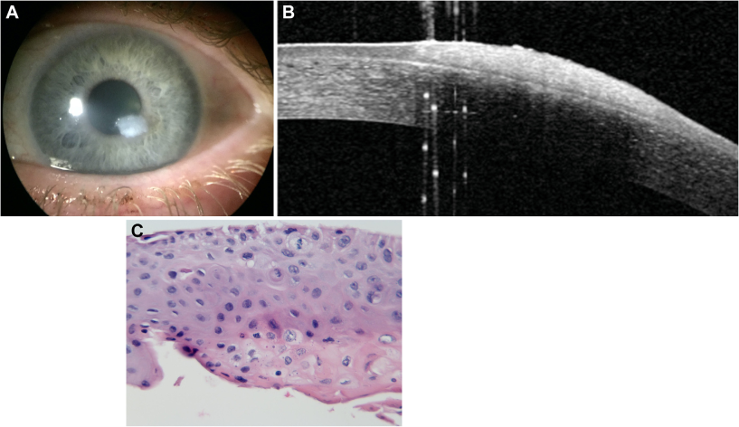

你是一个专业的眼科医生，我这边有一个特殊的病人，以下是他的症状描述：A 59-year-old woman presented with an elevated dense white corneal plaque (A). Anterior segment-OCT demonstrates confinement tothe corneal epithelium (B). Histologic evaluation demonstrated acanthosis, dyskeratosis, nuclear atypia, and mitotic figures above the baseof the epithelium indicative of moderate to severe keratinizing dysplasia of squamous epithelium. (C). Over 6 years of follow up, thecorneal epithelium has demonstrated an occasional small recurrence. Despite the suspected dysplasia, progression to aggressive ocularsurface squamous neoplasia was prevented by the patient’s innate immune system.你是否能根据描述和图片分析确诊他的病情

从这位59岁女性患者的症状描述及相关检查结果来看，以下是详细的病情分析：

症状及体征分析 眼部症状：患者表现为角膜上有一个隆起的致密白色斑块（图A），这是患者眼部的主要异常体征。

影像学检查分析 眼前节OCT：显示病变局限于角膜上皮层（图B），这为病变的层次定位提供了重要信息，提示病变主要在角膜的最外层结构。

病理检查分析 组织学评估：发现存在棘层肥厚、角化异常、细胞核异型性以及上皮基底上方的有丝分裂象（图C），这些表现提示为鳞状上皮的中 - 重度角化异常增生。这种病理改变是诊断的关键依据，表明角膜上皮细胞在形态和结构上出现了异常变化，具有一定的潜在恶变风险。 随访情况分析 在长达6年的随访中，角膜上皮偶尔出现小的复发情况。尽管存在可疑的异常增生，但患者自身的免疫系统阻止了病变进展为侵袭性眼表鳞状肿瘤。这说明病变虽然有一定的复发倾向，但在患者自身免疫机制的作用下，未发展为更为严重的恶性肿瘤。

**综合诊断 综合以上信息，这位患者很可能患有角膜上皮异常增生（Corneal Epithelial Dysplasia），具体为中 - 重度角化异常增生。**角膜上皮异常增生是一种角膜上皮细胞的异常增殖和分化状态，可由多种因素引起，如长期的慢性刺激、病毒感染等。虽然目前未进展为侵袭性眼表鳞状肿瘤，但由于存在复发可能且具有一定的恶变风险，仍需密切随访观察，监测病变的变化情况。必要时，可能需要采取局部切除、药物治疗等干预措施，以防止病变进一步发展。